Конспект занятия по лепке
( «Народная культура и традиции»)
Тема: Лепка горшочка из глины.
Программное содержание:
Формировать умение работать с глиной. Воспитывать у детей уважение и интерес к народным промыслам;
Продолжать учить изображать декоративную посуду, передавая особенности формы.
Творчески подходить к выполнению работы и самостоятельно выбирать способ лепки. Закреплять следующие приемы лепки (сжимание, вдавливание, выравнивание, суживание, сглаживание)
Закреплять навыки аккуратной лепки.
Материал и оборудование:
Доски для лепки,влажные тряпочки, вода, глина на каждого ребенка, фартук.Иллюстративный материал с изображением декоративной посуды, образцы декоративных горшочков из глины.
Предварительная работа.
Просмотр электронной презентации «Волшебный гончарный круг», альбомы старинной посуды из глины, история появления глины,
ХОД ЗАНЯТИЯ
Организационный момент
Педагог приглашает детей на выставку глиняной посуды.
В группе на столе организована выставка глиняной посуды. ( горшочки разной формы) Воспитатель: «Ребята, посмотрите, какая необычная выставка у нас в группе.
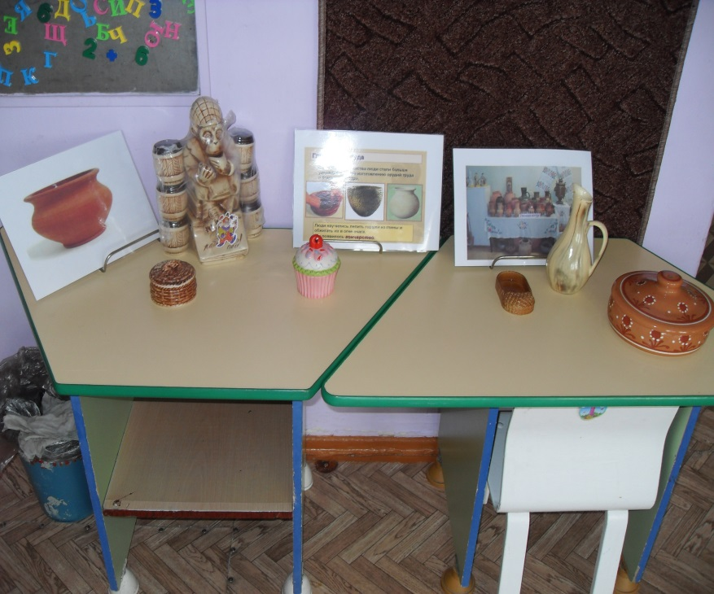
А теперь послушайте мой рассказ. Люди уже с древних времен научились лепить посуду из глины. Затем ее сушили в печи и наносили узор. Таких людей называли гончарами, а гончарное искусство - керамикой. В такой посуде хранили разные продукты и даже воду, потому что такая посуда была крепкой, легкой и не размокала от воды.
Как вы думаете, кто сделал эту посуду?. (Мастера, гончары.)
Из какого материала сделана посуда?(из глины) , значит какая она (глиняная)
Давайте рассмотрим горшочки, обговаривая части посуды ( широкое горлышко , дно, выпуклые стенки, ), сходства и отличие ее предназначение (что-для чего) и материал, из которого она сделана.
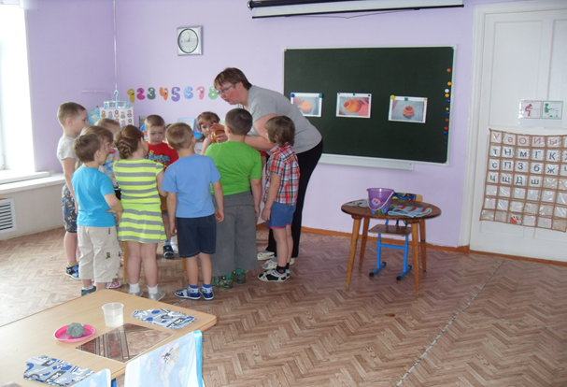
Педагог приглашает детей в свою гончарную мастерскую.
Я буду главным гончаром , а вы мои подмастерья. Педагог показывает способ лепки горшочка, правильное обращение с глиной.
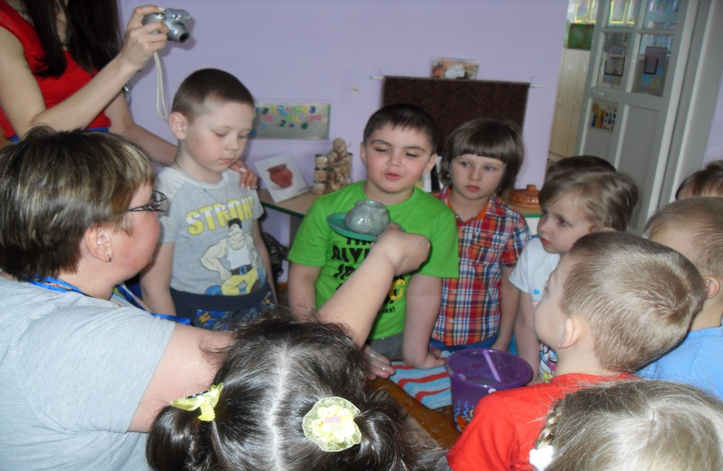
Ребята, а вы бы хотели слепить такие горшочки.
Я знаю волшебные слова
Влево - вправо повернемся
Мастерами обернемся.
-Ребята, вот мы превратились в мастеров, но для работы нам
необходимо подготовить наши пальчики к работе.
Физкультминутка
Мы зарядку начинаем,
Наши руки разминаем,
Вверх рука и вниз рука,
Потянули их слегка.
Быстро поменяли руки,
Нам сегодня не до скуки.
Дети проходят в гончарную мастерскую. \
Педагог проговаривает слова
Привезли мы глину с дальнего Урала.
Ну-ка за работу, чудо-мастера!
(Самостоятельная работа детей, помощь, подсказ, напоминание,
индивидуальная работа)
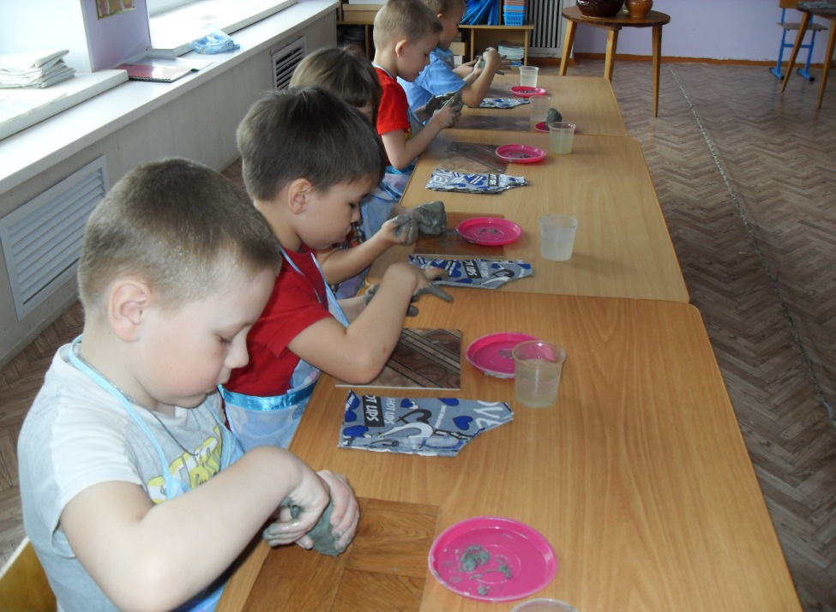
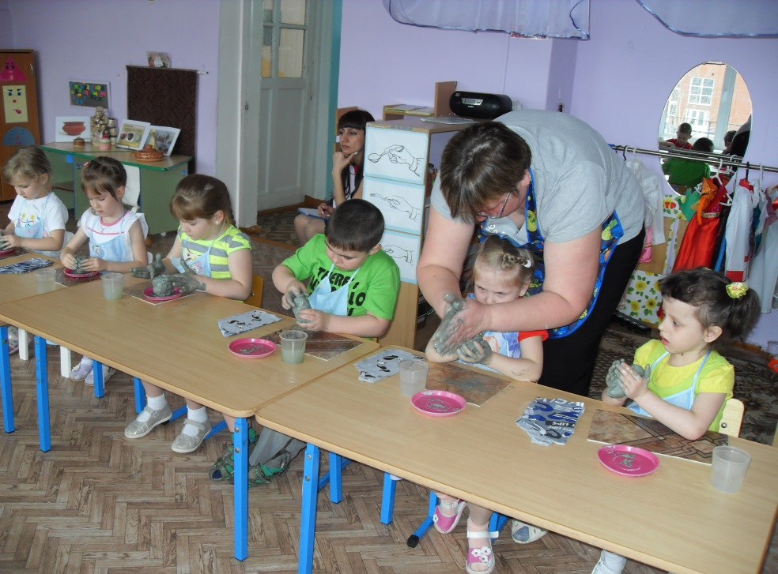
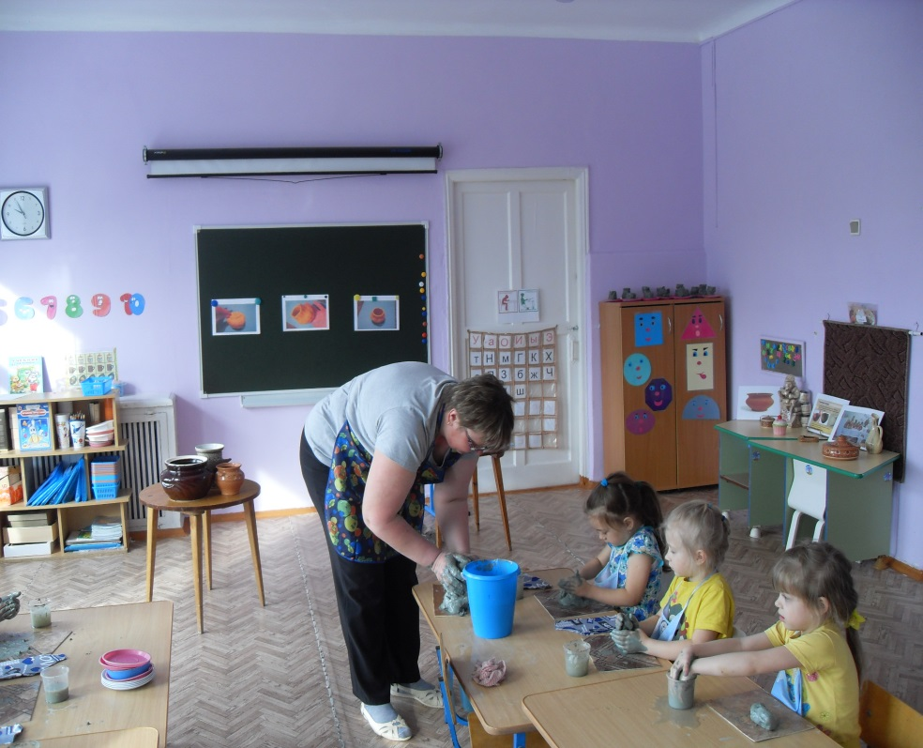
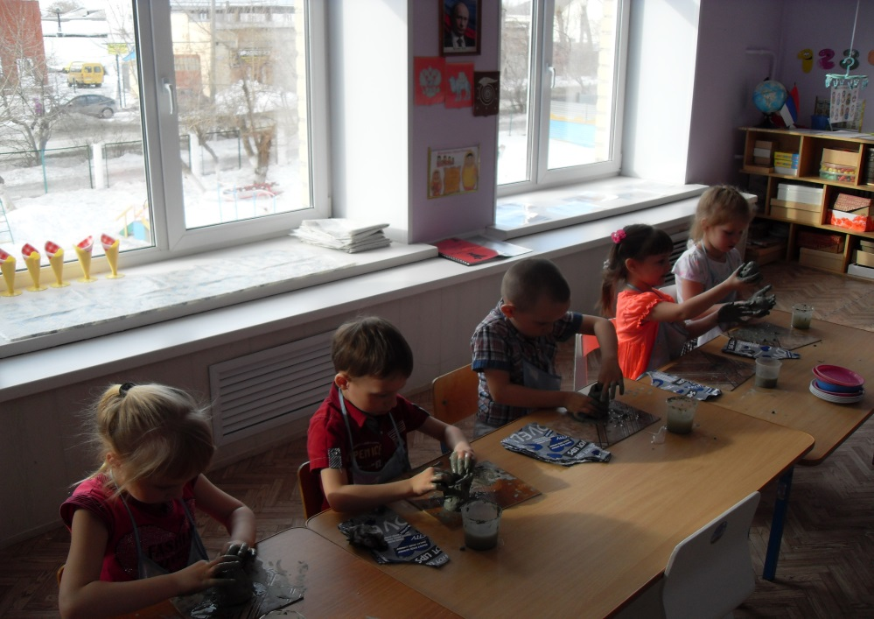
После работы воспитатель предлагает детям вымыть руки и рассмотреть изделия вылепленные детьми, отметить наиболее удачные, выбрать для группы.
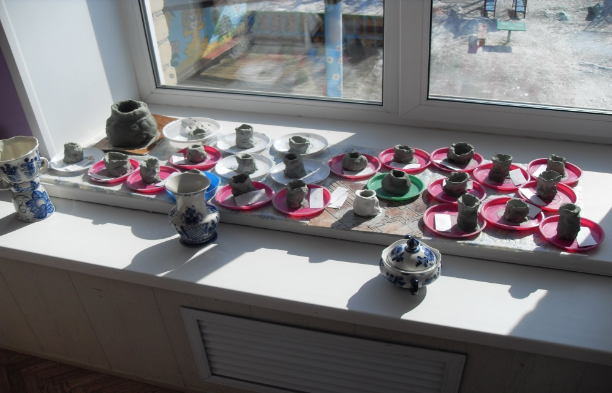
– А теперь давайте на минуту закроем глаза и постараемся вспомнить самые интересные моменты занятия, что вам понравилось больше всего?
(Ответы детей)
Педагог проговаривает волшебные слова
Влево - вправо повернемся
И детьми мы обернемся.

